Historier om Danmark - Vikingetiden

Lektionsplan
Modul | Indholdsmæssigt fokus | Færdighedsmål | Læringsmål | Undervisningsaktiviteter | Tegn på læring
1  (1 lektion) | I gang med forløbet  Vikingernes verden | Eleven kan placere elementer fra historien tidsmæssigt i forhold til hinanden | Eleven kan  - placere vikingetiden tidsmæssigt i forhold til andre perioder  - give eksempler på, hvor vi bruger vikingerne i dag | Anvend bilag1a og 1b:  - Læreren indleder med at fortælle kort om vikingetiden med fokus på periodens popularitet og brug helt op i vore dage.  - Eleverne arbejder i grupper med indledende VØL-spørgsmål om, hvad de ved m.m. om vikingerne.  Eleverne introduceres til og leger vikinglege.
2  (2 lektioner) | Krigere eller bønder? | Eleven kan skelne mellem typer af historiske fortællinger  Eleven kan læse enkle historiske kilder og udtrykke sig sprogligt enkelt om deres indhold | Eleven kan  - redegøre for forskellige udsagn om hvem vikingerne var  - diskutere, hvordan vikinger er blevet portrætteret forskelligt gennem tiden  - fortælle om vikingernes rejser og møder med omverdenen | Anvend bilag 2a og 2b:  - Eleverne læser artiklen ”Krigere eller bønder?” og ser klippet fra Historien om Danmark: ”Vikingerne tog på togt”.  - Til dette drøftes arbejdsspørgsmål i grupper, for at drøfte hvordan vikingerne fremstilles.  - Eleverne undersøger to billeder/kilder fra billedserien på https://www.dr.dk/skole/historie/billedserie-spor-fra-vikingetiden og taler i grupper eller på klassen om, hvordan vikingerne så ud.  - Eleverne ser klippet fra Historien om Danmark: ”Svend Tveskægs angreb på Danmark” og besvarer spørgsmål dertil.
3  (2 lektioner) | Blodtørstige kvinder | Eleven kan sammenligne tidlige tiders familie, slægt og fællesskaber med eget liv.  Eleven kan opnå viden om historie gennem brug af historiske scenarier | Eleven kan  - sammenligne forskellige kilder, der fortæller om kvinder i vikingetiden  - identificere mulige grunde til at fremstille vikingekvinder på en bestemt måde i dag  - redegøre for nordiske guders karakteristika | Anvend bilag 3a og 3b:  - Eleverne læser artiklen Blodtørstige kvinder og ser klippet fra Historien om Danmark: ”Vikingetidens stærke kvinder”  - Eleverne undersøger yderligere to billedkilder.  - Til disse forskellige typer kilder besvarer eleverne spørgsmål.  - Læreren fortæller om de nordiske guder  - Eleverne tildeles i grupper en gud, som de læser videre om og præsenterer (evt. med rollespil) deres gud for en anden gruppe.  - Lektionen afsluttes evt. med et vikingeofringsritual, blót, hvor eleverne står i en rundkreds og blóter / giver en gave til guderne.
4  (2 lektioner) | Du må tro, hvad du vil | Eleven kan bruge kanonpunkter til at skabe historisk overblik og sammenhængsforståelse  Eleven kan bruge historiske spor i lokalområdet til at fortælle om fortiden | Eleven kan  - drøfte myten om Harald Blåtands dåb  - redegøre for mulige grunde til, at Harald lader sig kristne  - fortælle om runesten som kilder til viden om vikingetiden | Anvend bilag 4a og 4b:  - Eleverne ser i første lektion klippet fra Historien om Danmark: ”Harald Blåtand og munken Poppo” og læser artiklen ”Du må tro, hvad du vil” samt undersøger to billeder/kilder.  - Dertil arbejder eleverne (evt. i grupper) med arbejdsspørgsmål omkring Harald Blåtands dåb.  - I anden lektion arbejder eleverne videre med spørgsmål om runesten og vikingernes fortællinger samt forsøger at skrive deres egen fødselsdato med runetal eller deres navn i en runegenerator.  - Afslutningsvis ser eleverne klippet fra Historien om Danmark: ”Vikingetidens spor i nutiden” og besvarer to spørgsmål om vikingetiden i dag og koblingen til kristendommen.
NB! 1 lektion = 45 min.

Forslag til:

Undervisningsdifferentiering
xx.

Evalueringsformer
xx

Bevægelse
xx

Nærområdet som læringsrum

I kan arbejde videre med forskellige kort over jeres nærområde. Eleverne kan f.eks. selv udarbejde historiske orienteringsløb med lokalhistoriske stops.
- Historisk Atlas www.historiskatlas.dk
- Geodatastyrelsen www.gstkort.dk/spatialmap
- Der findes også redskaber såsom app’en ”Otur” fra HistorieLab, hvor
I kan udfordre hinanden med opgaveruter med quizspørgsmål, som I selv har lavet. Kan hentes i AppStore og Google Play

Øvrige gode råd og kommentarer

Ekstra materiale
Byrjalsen, Inger. 2014: Vikingetiden. Gyldendal.
Kahl, Harry m.fl. 1995: En vikingemarkedsplads. Idéer til historiske værkstedsaktiviteter, tværfaglige emner og temadage. Skoletjenesten.
Larsen, Knud Erik: Nordiske Guder. Gyldendal 2007
Lumholtz, Maja og Olsen, Anne Lisbeth. 2017: På sporet af historien - jernalder, vikingetid og middelalder. 4. klasse. Alinea.
www.historie3-6.gyldendal.dk
www.historiefaget.dk

Museumsbesøg og gode råd til at gribe besøg på museer og historiske værksteder an
I denne lektionsplan for vikingetiden er der ikke direkte lagt et besøg på et museum ind, men her er ideer til relevante museer og gode råd til at etablere kontakt til museet, da det er oplagt at tage eleverne med ud og opleve historien andre steder end i klasselokalet. Det anbefales at lade turen ud af skolen være en integreret del af et forløb, hvorved disse kobles direkte med hinanden.
Hvorfor er det en god idé at kontakte museet og have en dialog med dem forinden omkring det, som du ønsker eleverne skal arbejde med?
- Størstedelen af danske museer dækker en bred række af emner, som relaterer sig til og kan bruges i undervisningen
- Museet kan bruges på mange måder i undervisningen, f.eks. med enkelte eller flere besøg, som opstart, undervejs eller som afslutning på et emne.
- Museerne er interesserede i at vide, hvad jeres behov er ift. forløbet.
- Museerne vil gerne have jeres indspark og samarbejde til udvikling af forløb.
- Besøget bør være en integreret del af undervisningen. Dialog med museet forinden øger muligheden for at skabe genkendelse og brug af elevernes eksisterende viden og referenceramme, hvilket er vigtigt at kunne arbejde med under besøget.
- Dialog med museet gør det muligt at afklare rollefordelingen ved besøg på museet.
- Måske har museet noget materiale, som kan bidrage til forforståelsen inden besøget og til efterbehandlingen af besøget.
Til inspiration er der her bud på museer, der har udstillinger om vikingetiden:
Museer Jylland
Nordjylland | Midt- og Vestjylland | Østjylland | Syd- og Sønderjylland
Lindholm Høje Museet  Hobro Museum  Vikingecenter Fyrkat | Bork Vikingehavn | Moesgaard Museum  Kongernes Jelling | Museet Ribes Vikinger

Museer Øerne
Fyn og øerne | Syd- og Vestsjælland samt Lolland Falster | Nordsjælland og København | Bornholm
Vikingemuseet Ladby | Sagnlandet Lejre  Kalundborg Museum  Trelleborg  Vikingeskibsmuseet | Nationalmuseet  Kroppedal Museum | Bornholms Museum

Hvordan finder jeg ud af, hvad museet kan tilbyde?
- Der er mange portaler, både kommunale og nationale, som forsøger at give et overblik over allerede tilrettelagte tilbud. Du kan bruge de kommunale platforme eller finde forløb på skoletjenesten.dk, der har udviklet et Historier om Danmark temasite.
- Du kan kontakte museet direkte. Oplysninger til relevante formidlingspersoner findes på museets hjemmeside.
- Brug din PLC-vejleder eller hvis I har en åben-skole-ambassadør på skolen.

Bilag 1a

Til læreren

I gang med forløbet

Vikingernes verden
Vikingetiden eller vikinger er noget, som de fleste elever har hørt om i en eller anden sammenhæng. Forløbet fokuserer på at gøre eleverne i stand til at reflektere over, hvem vikingerne var, og hvad perioden betyder for os i dag.
Læreren fortæller om, at vikingetiden er en periode, der er meget populær og bruges i mange sammenhænge. Eleverne giver eksempler på, hvor de har ”mødt” billeder og symboler fra vikingetiden. Der lægges der op til en drøftelse af, hvorfor vikingetiden nok bruges mere end andre historiske perioder og fylder mere.
Som indledning til emnet arbejder eleverne i grupper omkring spørgsmålene
- Hvad ved vi i forvejen om vikingetiden?
- Hvad tror vi, at vi ved om vikingetiden?
- Hvor har vi mødt, set eller oplevet noget fra vikingetiden?
- Hvad bruger man vikingerne til i dag?

Eleverne kan lave noter til, hvor de har set og mødt vikingerne i dag, for eksempel museer, tegneserier, fødevarer, logoer, film, bøger m.m., og evt. sende disse rundt mellem grupper som optakt til klassedrøftelse.

Tidstavle
Vikingetiden kommer efter jernalderen, og er en stor del af den periode, der i europæisk historie betegnes tidlig middelalder, men som i Nordeuropa kaldes for vikingetiden.
I 3.-4. klasse arbejder eleverne med relativ kronologi. Læreren kan lave en fælles tidslinje (i f.eks. Padlet eller lidt mere udfordrende i TikiToki). Hvis dette forløb bliver brugt i forlængelse af forløbene ”Stenalderen” og ”Metallernes tid”, kan I bygge videre på tidstavlen herfra. Læreren placerer epoken på tidslinjen:
- (Stenalder 13.000 – 1800 f.v.t)
- (Bronzealder 1.800 – 500 f.v.t.)
- (Jernalder 500 f.v.t – 750 e.v.t.)
- Vikingetiden 750 e.v.t. – 1050 e.v.t.

Tidsmæssigt kan vikingetiden afgrænses lidt forskelligt. Dette afhænger af, om man vægter vikingerne som krigere og søfarere eller som handelsmænd. Det første registrerede vikingeangreb i England fandt sted i 793 mod klostret på øen Lindisfarne ud for den nordengelske kyst, og ud fra en plyndrings- og erobringssynsvinkel symboliserer dette ofte starten på vikingetiden. Flere engelske kilder beskriver dette, f.eks. Den angelsaksiske Krønike eller præsten Alcuins breve til Higbald, biskop af Lindisfarne og til Æthelred, konge af Northumbria. Hvis man fokuserer på den øgede handel med omverdenen og vikingernes sejl og skibsteknologi, kan vikingetidens begyndelse sættes til starten af 700-tallet. Opblomstringen af Ribe og Hedeby som vigtige handelsbyer kan symbolisere dette. Den tidsmæssige placering kan bruges som afsæt til at drøfte historiske perioder.

Elevaktivitet:
Vikingerne var ikke kun fysisk aktive i slåskamp, de legede også. Når børnene legede, var det især noget, som forberedte dem til deres voksenliv, f.eks. at øve sig i at slås. Nogle lege fra vikingetiden kender vi den dag i dag, og andre leger vi ikke længere. Forløbet kan indledes med nogle lege, man kender fra vikingetiden. Lad i den forbindelse eleverne bruge deres egen viden om lege, de kender, og drøfte, hvorfor vikingerne legede disse lege som børn og unge.
F.eks. Tovtrækning, Mimers brønd, løbekonkurrence. Der er mange gode beskrivelser af legene på nettet, f.eks. http://www.vikingemuseetladby.dk/media/329062/lege_i_vikingetid_og_middelalder.pdf

Bilag 1b

Til eleverne

Elevernes navne: _______________________________________________

Hvad ved vi i forvejen om vikingetiden? | Hvad tror vi, at vi ved om vikingetiden? | Hvor har vi mødt, set eller oplevet noget fra vikingetiden? | Hvad bruger man vikingetiden til i dag? | Udfyldes ved afslutningen af forløbet:  Hvad har vi fundet ud af?  Hvad har vi ikke fundet ud af?

Bilag 2a

Til læreren

Krigere eller bønder?

Uanset hvilken vinkel vikingetiden ses under, er sejlet og det manøvredygtige vikingeskib forudsætningen for handel og togter, og det at vikingerne blev kendt og berygtet mange steder i verden. Oftest fremstilles vikingerne som krigere på erobrings- og plyndringstoger, da dette nok er den mest ”spændende” vinkel, men vikingerne var i ligeså høj grad handelsmænd, når de var på togt, og de fleste blev hjemme og var bønder.
Eleverne læser artiklen ”Krigere eller bønder?” og ser klippet fra Historien om Danmark: Vikingerne tog på togt. Til dette drøftes i grupper spørgsmål.

Eleverne undersøger også disse to kilder fra billedserien på https://www.dr.dk/skole/historie/billedserie-spor-fra-vikingetiden, og taler i grupper eller på klassen om, hvordan vikingerne så ud.

Hvordan og hvorfor bruger vi vikingerne?
Eleverne ser klippet fra Historien om Danmark: ”Svend Tveskægs angreb på Danmark”
Læreren fortæller om eller bruger lærebogsmateriale, der skitserer, hvor vikingerne drog hen, og hvordan udenlandske kilder fortæller om vikingerne.
Læreren kan fortælle, hvordan perioden vikingetiden og forestillingen om, hvad vikingerne var og gjorde først opstod først lang tid efter vikingerne selv levede. Vikingetiden er blevet og bliver på mange måder stadig set som en storhedstid for Danmark og også de nordiske lande. I 1800-tallet blev vikingerne brugt til at styrke den nationale identitet og selvforståelse. Læreren kan fortælle om, hvordan den nationale fortælling om vikingerne især udbredtes i svære perioder for Danmark, og efter vi havde tabt i krig og mistet en del af Danmark.
Eleverne arbejder med spørgsmål om vikingernes erobringer, Svend Tveskæg, og hvorfor vikingerne er så populære i dag (se elevark).
I dag bruges vikingerne også i høj grad. F.eks. er Mikkel Kesslers boksenavn ”The Viking Warrior” og fodboldspilleren Daniel Agger har hele overkroppen tatoveret med vikingesymboler og tegninger. Vikingerne bruges f.eks. også i diverse madvarereklamer, f.eks. i logoet for Stryhns Leverpostej og ved deres ”Vikingepostej”, i logoet for GØL pølser og i Viking Hamburgerryg.
Læreren kan evt. tilføje andre kilder eller eksempler fra lærebøger på, hvordan vikingerne er blevet fremstillet i forskellige perioder, eller eleverne kan selv søge på nettet og finde billeder f.eks. med søgeord som ”viking + leverpostej” eller ”Thor + Midgårdsormen”.

Bilag 2b

Til eleverne

Krigere eller bønder?
Læs artiklen ”Krigere eller bønder?”
Se klippet fra Historien om Danmark: ”Vikingerne tog på togt”

Spørgsmål:
- Hvilken betydning har sejlet for vikingetiden ifølge klippet?
- Hvordan fremstiller klippet vikingerne?
- Hvordan var vikingerne ifølge artiklen?
- Hvordan kan vi bevise/finde ud af hvordan vikingerne var?

Undersøg de to billeder:

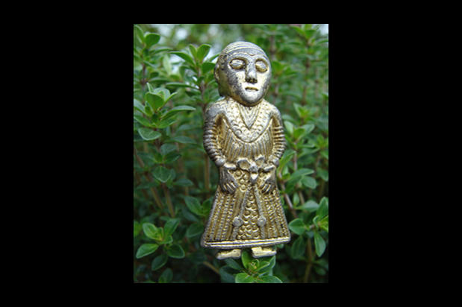

Den lille sølvfigur fortæller om, hvilket tøj og hvilke frisurer vikingerne havde. Selvom mange tror det, findes der ingen vikinger, der havde hjelme med horn. © Østfyns Museer

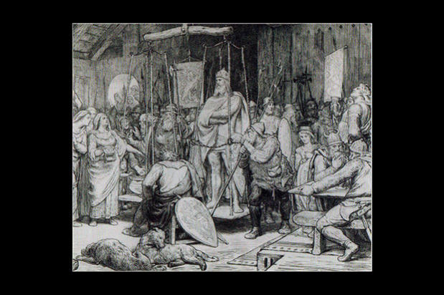
Maleriet er fra 1877 og viser Svend Tveskæg blive købt fri af de danske kvinder. Kongen står på vægten. Træsnit af Lorens Frölich: ”Svend Tveskæg løskøbes”, 1877. © Statens Museum for Kunst

- Hvordan tror du, vikingerne så ud?
- Sammenlign de to billeder af vikingerne. Giv eksempler på forskelle og ligheder.
- Vikingerne er nogle gange tegnet med horn i hjelmen. Drøft om de havde det i virkeligheden. Overvej om det er god ide at have en hjelm med horn, når man kæmper med sværd og økse.
- Hvis du gerne vil vide, hvordan vikingerne så ud, hvilket billede er så det bedste (mest troværdige)? Hvorfor?

Perioden vikingetiden og forestillingen om, hvad vikingerne var og gjorde opstod først lang tid efter vikingerne levede. Først omkring 1000 år efter vikingetiden begyndte man at fortælle om vikingerne. Også i dag er vikingerne meget kendte.
Se klippet fra Historien om Danmark: ”Svend Tveskægs angreb på Danmark”

Spørgsmål:
- Vikingerne bliver ofte kaldt krigeriske og blodtørstige. Hvad vil det sige at være blodtørstig?
- Undersøg klippet og tidligere kilder og drøft, om de mener, at vikingerne var så blodtørstige?
- Hvordan tror du, Svend Tveskæg var? Tror du, han var blodtørstig?
- Hvorfor tror du, at vikingerne er så populære i dag?

Bilag 3a

Til læreren

Blodtørstige kvinder

Serien Historien om Danmark fortæller, at vikingetidens mænd var afsted en stor del af året, og derfor styrede kvinderne familien og gården, hvorfor de nød høj status i samfundet, og de havde blandt andet retten til at kræve skilsmisse. Da det kan diskuteres hvor mange mænd der reelt tog afsted kan kvinders høje status både ses som en konsekvens af, at mange mænd var væk i løbet af året men også som, at der også kan være andre forklaringer på deres status og muligheder. I forhold til det samtidige øvrige Europas kvinder nød vikingekvinderne til en vis grad mere frihed ifølge skriftlige både skandinaviske (runesten) og europæiske kilder. Gravfund vider om betydningsfulde kvinder, men der er større usikkerhed om kvinders rolle i krig. Kun meget få kvindegrave indeholder våben, hvorfor forskerne søger andre forklaringer på gravindholdet. I den nordiske mytologi er der valkyrier, som er kvindelige gudinder, der for Odin udvælger krigere, som skal dø og bringes til Valhal, de dødes bolig. Valkyrierne bringer de døde helte til Valhal og opvarter dem der. Valkyrierne skildres ofte som frygtindgydende med våben og ridende over himmel og hav.

Eleverne læser artiklen: Blodtørstige kvinder
og ser klippet fra Historien om Danmark: Vikingetidens stærke kvinder
og undersøger yderligere to billedkilder (se opgave 2, elevark).

Dertil besvarer eleverne spørgsmål.

Som afslutningen på første lektion i modulet kan man evt. gentage en af vikingelegene, tovtrækning, og her lade det være pigerne mod drengene.

De nordiske guder
Eleverne læser om de nordiske guder, (f.eks. i Knud Erik Larsen: Nordiske Guder, Gyldendal 2007 eller på https://www.religion.dk/undervisning/guder-i-den-nordiske-mytologi) og arbejder i et lige antal grupper med en gud enkeltvis. Evt. færre eller flere guder vælges afhængig af gruppeantal og klassestørrelse.
- Odin
- Freja
- Tor
- Loke
- Sif
- Tyr
- Balder
- Njord

Eleverne præsenterer deres gud over for en af den andre grupper, evt. kan præsentationen have karakter af et skuespil, hvor de agerer guderne.

Afslutningsvis på klassen drøfter eleverne den nordiske religion, og sammenligner med det de ved om kristendommen. Eleverne kan også drøfte, hvordan de nordiske guder spiller en rolle i dag, altså hvor eller i hvad man kan møde dem. F.eks. vores ugedage, Valhalla tegneserierne eller forskellig brug af guderne i film og serier.

Evt. kan lektionen afsluttes med et vikingeofringsritual, blót, hvor eleverne står i en rundkreds og blóter / giver en gave til guderne. Det var vigtigt at holde sig på god fod med guderne, og ved at give dem noget fik man forhåbentlig noget igen, f.eks. lykke i krig, god høst m.m.

Bilag 3b

Til eleverne

Blodtørstige kvinder
Læs artiklen Blodtørstige kvinder og se klippet fra Historien om Danmark: Vikingetidens stærke kvinder og undersøg billederne og deres billedtekst:

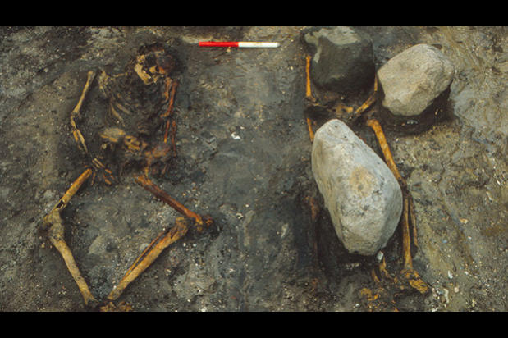
© Museumskoncernen ROMU
Billede af en sjælden grav, hvor kvinde fra vikingetiden er begravet med våben. Kvinden er dækket af store sten, og hun fik en lanse med i graven. Ved siden af ligger en hængt mand.

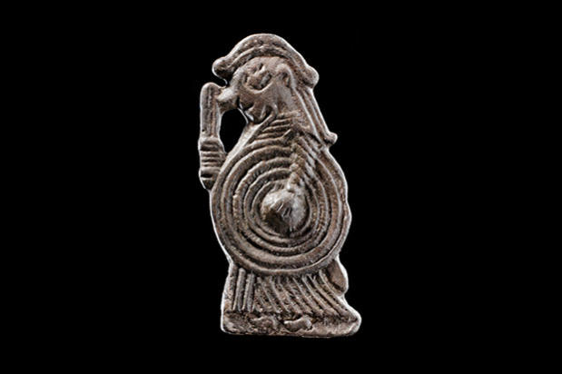
© Nationalmuseet
I vikingetiden troede man på de nordiske guder. Måske har du hørt om Odin, Thor, Loke, Freja og andre af guderne.
Valkyrier var gudinder, der hjalp Odin med at bestemme kampens udfald og vælge de krigere, der skulle dø. Herefter bragte valkyrierne dem til Valhal for at være del af Odins hær. Små sølvsmykker fra vikingetiden viser kvinder med skjolde og våben. Måske forestiller smykket en valkyrie, eller en kvindelig kriger.

Spørgsmål:
- Hvordan bliver kvinderne fremstillet i klippet fra Historien om Danmark?
- Er der nogen kvindelige krigere i serien?
- Tror du, der fandtes kvindelige krigere i vikingetiden? Begrund dit svar.
- Hvilke kilder ville du gerne have, hvis du skulle fastslå, om der var kvindelige krigere i vikingetiden eller ikke?
- Betyder det noget for os i dag, om kvinder kunne være krigere eller have en høj status i vikingetiden? Hvorfor?
- Kan vi stole på de historier, der blev skrevet om kvindelige krigere flere hundrede år efter vikingetiden? Begrund dit svar.
- Hvad er en valkyrie?

Gruppearbejde om de nordiske guder:
- I bliver af jeres lærer inddelt i grupper og får beskrevet arbejdet.

Bilag 4a

Til læreren

Du må tro hvad du vil
I Jelling findes de to jellingesten, og runeindskriften på den største er Harald Blåtands egen beskrivelse af sine bedrifter. Dennes troværdighed kan der dog sættes spørgsmålstegn ved, og hans magt og virke må vurderes i relation andre relevante kilder, både danske, udenlandske og skriftlige som arkæologiske. Rundt om i landet findes flere ringborge/trelleborge, som de fleste forskere mener, er Harald Blåtands værk. F.eks. Aggersborg, Fyrkat, Trelleborg og Nonnebakken. Så sent som i 2014 fandt man sporene af en ringborg ved Køge. Såfremt at Harald Blåtand har bygget ringborgene vidner disse om, at han faktisk herskede over det nuværende Danmark og Skånelandene, og andre kilder fortæller om at han i Norge blev anerkendt som overherre af en norsk jarl.
Harald Blåtand og flere af hans høvdinge lod sig døbe, og fortællingen om Harald Blåtands dåb og omvendelse ved munken Poppos jernbyrd (ved at være gloende varmt jern) blev i eftertiden især udbredt af kirken. Men overgangen til kristendommen skete langsomt, og hedenske ritualer, guder og symboler blev blandet med kristendommens. Spor af kultsteder fra 1200-tallet viser, at man længe efter Harald Blåtands tid stadig (også) dyrkede hedenske guder.

Eleverne ser i første lektion klippet fra Historien om Danmark: Harald Blåtand og munken Poppo, læser artiklen ”Du må tro, hvad du vil” samt undersøger to billeder (se arbejdsspørgsmål).

Klippet ”Harald Blåtand og munken Poppo” er langt og forholdsvis svært for 3-4. klasse. Det anbefales derfor, læreren har set klippet forinden for at være bekendt med sværhedsgrad og relevante pointer, evt. at se klippet på klassen, eller at dele klippet op i mindre bidder til eleverne.
Dertil arbejder eleverne (evt. i grupper) med spørgsmål omkring Harald Blåtands dåb.
Lektionen kan evt. afsluttes med, at klassen går ud på boldbanen og med deres forskellige placeringer forsøger at synliggøre størrelsen på for eksempel en ringborg eller gravhøjene i Jelling. F.eks. er Trelleborg ved Slagelse 136 meter i diameter og Aggersborg er 240 meter i diameter. Thyras Høj i Jelling er 8,5 meter høj og 65 meter i diameter.
Eleverne arbejder (evt. i anden lektion) videre med spørgsmål om runesten og vikingernes fortællinger (se arbejdsspørgsmål) samt forsøger at skrive sit eget navn eller andet med runer ud fra runealfabet
Billedteksten til den store runesten på spørgsmålsarket fortæller i enklere ord, hvad stenen fortæller. Hvis læreren gerne vil introducere eleverne for en mere direkte oversættelse er her: ”Kong Harald bød gøre disse kumler efter Gorm, sin fader, og efter Thyre, sin moder, den Harald, som vandt sig hele Danmark og Norge og gjorde danerne kristne.” (fra http://danmarkshistorien.dk/leksikon-og-kilder/vis/materiale/jelling-stenene-ca-935-985/)
Eleverne kan prøve at få deres navn konverteret til runer via runegeneratoren på: http://www.vikingrune.com/rune-converter.

Der er flere forskellige typer runer afhængig af, hvor i Nordeuropa man befandt sig. Det ”danske” runealfabet kaldes Younger Futhark, og i runegeneratoren skal eleverne vælge Long Branch, som den også kaldes.
Eleverne kan også prøve at skrive f.eks. deres fødselsdato ”dag.måned.år” med runer. Læreren kan udlevere nedenstående figur, og når eleverne har skrevet deres ”runefødselsdato” kan de evt. lægge sedlen i en bunke og trække en af de andres seddel op og forsøge med hjælp fra figuren at finde ud af hvilken dato der står – måske ved de endda hvem i klassen der har fødselsdag den dag.
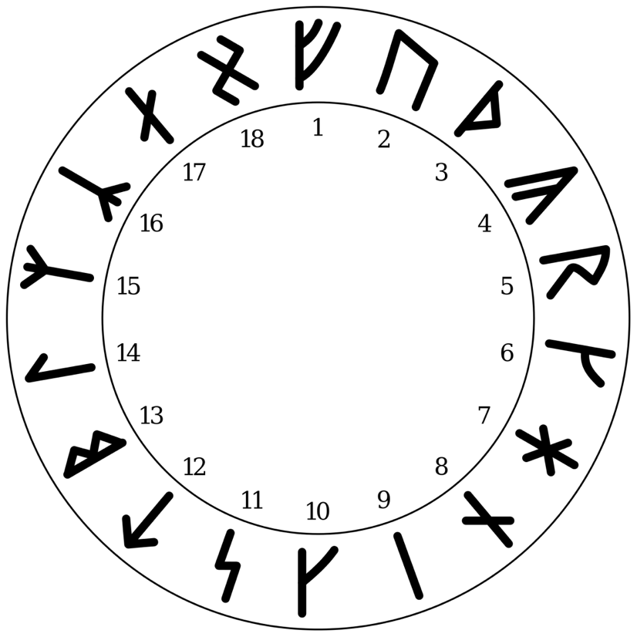

Afslutningsvis ser eleverne klippet Historien om Danmark:
”Vikingetidens spor i nutiden”
og besvarer spørgsmålene:
- Hvilke spor nævner klippet, at der er fra vikingetiden i dag?
- Hvordan er dit liv i dag påvirket af kristendommen?

Det anbefales hvis muligt at besøge Jelling, både for at eleverne oplever området med runestenene og gravhøjene samt evt. besøger oplevelsescenteret Kongernes Jelling, der formidler genstandene, området og generelt vikingetiden.

Bilag 4b

Til eleverne

Du må tro hvad du vil

Se klippet fra Historien om Danmark: Harald Blåtand og munken Poppo
Læs artiklen ”Du må tro, hvad du vil” og undersøg de to billeder herunder:

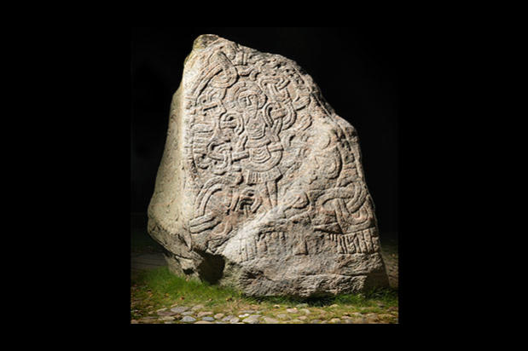
© Nationalmuseet
Den store runesten i Jelling blev sat omkring år 965 af Harald Blåtand. Her fortæller han, at han er søn af Gorm den Gamle, at han regerer over Danmark og Norge, og at han har gjort danskerne kristne.

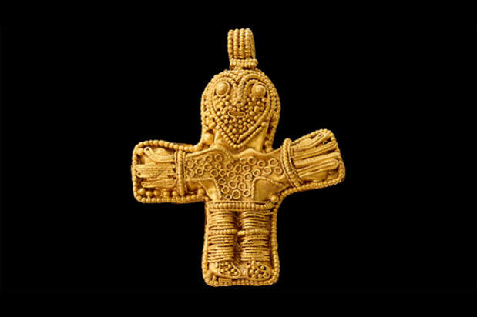
© Østfyns Museer
Danmarks ældste kristusfigur. Guldsmykket er fra starten af 900-tallet, og er derfor ældre end Jellingstenen fra 965. Smykket er et bevis på, at der har været kristne mennesker i Danmark, før Harald Blåtand blev døbt.

Spørgsmål:
- Hvad gjorde Harald Blåtand omkring år 965 ifølge den store runesten?
- Blev alle i Danmark kristne i år 965 i følge klippet og guldsmykket af kristusfiguren?
- Hvorfor tror du, at Poppo kunne gøre Harald Blåtand kristen ved at bære glødende jern?
- Tror du, historien om Poppo er sand? Begrund dit svar.
- Hvorfor lader Harald sig døbe og blive kristen ifølge artiklen og klippet?

Det er ikke fra runesten og vikingerne selv, at vi kender historien om Poppo.
- Drøft hvorfra vi så kender historien om præsten Poppo?
- Hvem har elleres skrevet vikingernes historie ned?

Vikingerne skrev med andre slags bogstaver end vi gør i dag. De kaldes runer. Vikingernes runealfabet kaldes Futhark, og det har færre bogstaver end vores alfabet.

Spørgsmål:
- Hvad betyder det, der står på den store runesten i Jelling? (se teksten ved billedet)
- Hvad kan vi lære af runestenene?
- Kan man stole på, at de taler sandt?

Runearbejde:
Du får af din lærer udleveret et link til en runegenerator eller du får en figur med runetal, som du arbejder med.

Vikingetiden i dag
Se klippet fra Historien om Danmark:
”Vikingetidens spor i nutiden”

Spørgsmål:
- Hvilke spor nævner klippet, at der er fra vikingetiden i dag?
- Hvordan er dit liv i dag påvirket af kristendommen?

